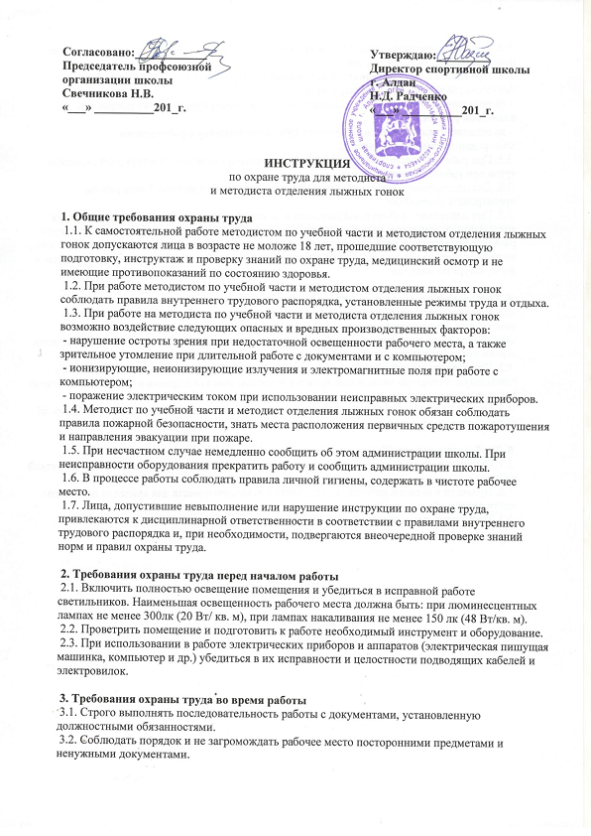 3.3. При недостаточной освещенности рабочего места для дополнительного его освещения пользоваться настольной лампой.
3.4. При работе с использованием электрической пишущей машинки соблюдать меры безопасности от поражения электрическим током:
- не подключать к электросети и не отключать от нее пишущую машинку мокрыми и влажными руками;
- не оставлять включенную в электросеть пишущую машинку с работающим электродвигателем без присмотра.
3.5. При работе с использованием компьютера руководствоваться «Инструкцией по охране труда при работе с компьютером».
3.6. Для поддержания здорового микроклимата следует через каждые 2 часа работы проветривать помещение.
3.7. При длительной работе с документами и на компьютере с целью снижения утомления зрительного анализатора, устранения влияния гиподинамии и гипокинезии, предотвращения развития познотонического утомления через каждый час работы делать перерыв на 10-15 мин., во время которого следует выполнять комплекс упражнений для глаз, физкультурные паузы и физкультурные минутки.

4. Требования охраны труда в аварийных ситуациях
4.1. В случае появления неисправности в работе электрической пишущей машинки или компьютера, постороннего шума, искрения и запаха гари, немедленно отключить электроприбор от электросети и сообщить об этом администрации школы. Работу продолжать только после устранения возникшей неисправности.
4.2. При возникновении пожара немедленно сообщить об этом администрации школы и в ближайшую пожарную часть и приступить к тушению очага возгорания с помощью первичных средств пожаротушения.
4.3. При получении травмы немедленно обратиться за медицинской помощью и сообщить об этом администрации школы.

5. Требования охраны Труда по окончании работы
5.1. Отключить от электросети электрические приборы, очистить экран компьютера салфеткой от пыли.
5.2. Привести в порядок рабочее место, убрать в отведенные места для хранения документы, инструмент и оборудование.
5.3. Проветрить помещение, закрыть окна, фрамуге и выключить свет.

